一、申請使用中汽車軸組荷重及總重量變更案件應檢附文件
- 使用中車輛重量變更審查申請表
- 申請函
- 使用中汽車申請總重量變更書面審查之汽車資料清冊
- 行車執照影本黏貼單 (逐車檢附)
- 新領牌照登記書影本黏貼單 (逐車檢附)
- 車輛四視相片黏貼單 (逐車檢附)
- 傾卸貨廂俯視相片黏貼單(逐車檢附)(車身式樣為傾卸式才需要檢附)
- 營利事業登記證影本
二、注意事項
  - 已登錄之型式才可辦理。(見總重量-可變更型式表)
  - 不同型式請分案申請。
  - 申請者名稱與地址應與清冊之第一台車之行照相符。
  - 申請文件「每張」皆要蓋大小章，修改處蓋小章。
  - 汽車資料清冊之軸數請勿寫為輪距。
  - 輪胎尺寸請依新領牌登記書填寫，新領牌登記書若無填寫，請至監理單位補登打。
  - 行照或新領牌照登記書兩者若有資料不吻合者，請確認後至監理站更正或附佐證文件。
  - 四視照片拍攝：拍照可傾斜30~45度角拍攝，應將車牌，前後車輪、全車身清楚拍到即可。(以驗車狀態拍攝，勿裝載貨物)
*取得合格證後，請於有效期限內持合格證至監理站辦理「變更」檢驗。(逾期則失效)
三、聯絡方式：
彰化縣鹿港鎮鹿工北二路二號
財團法人車輛安全審驗中心 國產車審驗部 郭獻文先生收
聯絡TEL：04-7812180分機2107 FAX：04-7810400

<範例>

使用中車輛重量變更審查申請表
申請案總號：
申請廠商(者)名稱 |  | 小明遊覽交通有限公司 |  |  |  |  |  |  | 申請日期 |  |  | X年X月X日
申請廠商(者)地址 |  | O縣○市○里○路○○號(同行照地址) |  |  |  |  |  |  | 發票統編 |  |  | 12345678
聯絡人 |  | 王小明 |  |  | 聯絡電話 |  | XX-XXXXXXX |  | 傳真號碼 |  | XX-XXXXXX1
車輛廠牌 |  | VOVLO |  |  | 車輛型式 |  | B-10B
申請車輛變更種類 |  | ■申請總重量變更審查
 |  | □申請總聯結重量變更審查
 |  | □合格證明補發
 |  | □合格證明資料變更(原已取得合格證明者)
審驗申請  繳交文件 |  | ■申請函  小章  大  章  ■申請之車輛資料清冊  ■車輛清冊所列車輛之新領牌照登記書影本  ■車輛清冊所列車輛之行車執照或拖車使用證影本  ■車輛清冊所列車輛之四視圖(左前後、右前後)彩色照片一份  - 傾卸框式車輛貨廂俯視彩色照片一份(須清晰全視貨框框體)  - 合格證明補發(檢附補發申請書+行照影本+新領牌照登記書影本)  □合格證明資料變更(檢附文件同新案並加附有效之原合格證明)
本案書面審查共 型,每型 元 總計 元
審驗  單位主管 |  |  | 業務  承辦人員 |  |  | 預定  審查/審驗日期 |  |  |  | 預定  報告發出日期
合計費用 | 新台幣 拾 萬 仟 佰 拾 元整
備  註 | 1. 申請案總號及粗框部份請勿填寫，由本中心處理。  2. 請於整份文件加蓋正式之公司大小章印。  3. 申請廠商(者)地址即是報告收件地址，須為工廠登記或公司登錄地址。  4.中心或申請者任何一方皆不得收受佣金、回扣或其他不正當利益。如任何一方知悉有人員為前項行為，應立即據實將此等人員之身分、提供、承諾、要求或收受之方式、金額或其他不正當利益告知他方，並提供相關證據且配合他方調查。  5.在申請案進行中，如有涉及不誠信行為之情事，中心得隨時無條件解除契約。  6.若因本申請案產生任何爭議、涉訟事宜，雙方同意以台灣彰化地方法院為第一審管轄法院。

申 請 函
受文者：財團法人車輛安全審驗中心
主 旨：申請辦理使用中汽車軸組荷重及總重量變更審查，請照辦。
說 明：
- 依交通部中華民國九十二年九月二十五日交路字第０九二０００九六八二號函『使用中汽車軸組荷重及總重量變更審驗及登檢作業規定』辦理。
- 檢附『使用中汽車申請總重量變更書面審查之車輛資料清冊』共 一 張。
申請者（汽車所有人）：小明遊覽交通有限公司
申請者（汽車所有人）地址：O縣○市○里○路○○號(同行照地址)
日 期：○年○月○日
大
章
小章

使用中汽車申請總重量變更書面審查之汽車資料清冊
廠牌：VOLVO 型式：B-10B 第 1 頁共 1 頁
序號 | 牌照號碼 | 引擎號碼 | 車身號碼 | 最遠軸距  （公分） | 軸 數 |  | 輪胎規格 | 備 註
 |  |  |  |  | 前軸組 | 後軸組 | 輪胎規格 | 備 註
１ | AA-123 | 1234567 | 890123 | 590 | 1 | 1 | 315/80R22.5
２ |  |  |  |  |  | 若為15噸之車輛則軸數為前1軸後1軸  若為21噸以上之車輛，通常為前1軸後2軸。(勿填輪距)
３
４ | 若無車身號碼得免填
５
６
７
８
９
１０
１１
１２
１３
１４
１５
１６ |  |  |  |  |  |  | 大  章  小章
１７
１８
１９
２０
車輛所有人：小明遊覽交通有限公司 地址： O縣○市○里○路○○號(同行照地址)
連絡電話 ：XX-XXX

※附註：汽車所有人及底盤車廠牌及型式不同者，應以不同清冊分張填列。
行車執照影本黏貼單
大
章
小章

牌照號碼：AA-123
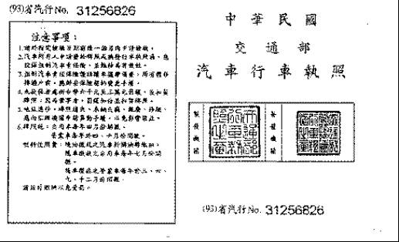
若無行照影本，則請檢附停駛或繳銷證明。
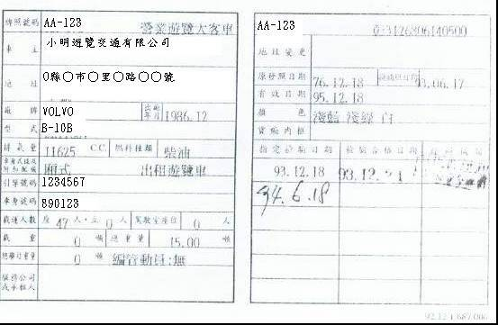

新領牌照登記書影本
大
章
小章

牌照號碼：AA-123
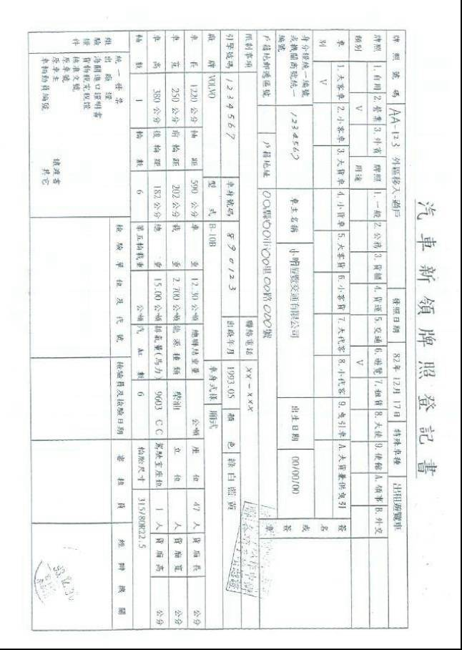
若與行照車主、地址不符，請加附過戶書或異動單

車輛四視相片黏貼單
大
章
小章

牌照號碼：AA-123
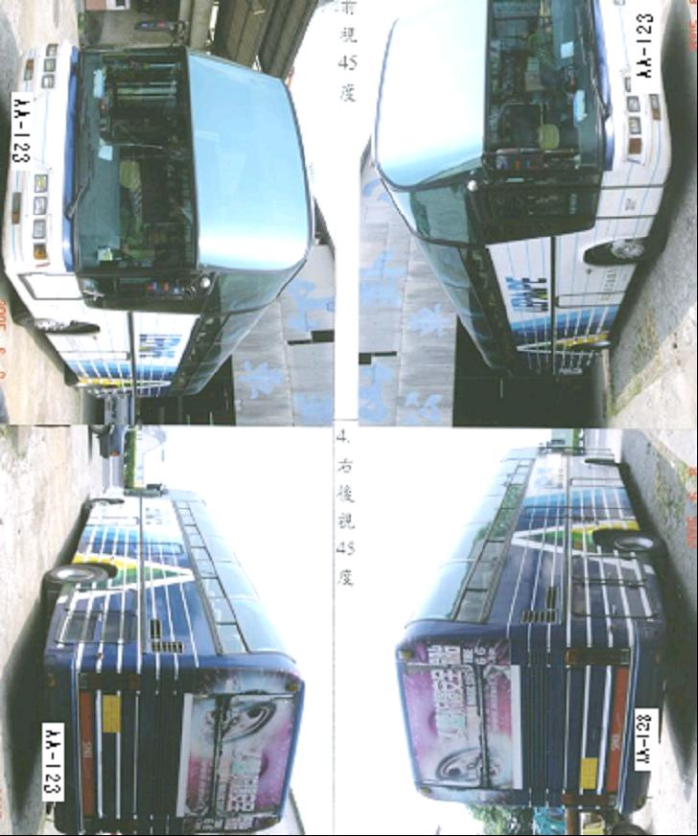  1.左前視45度 | 相片黏貼處 | 2.右前視45度 | 相片黏貼處  檢附照片一份  整車攝入  車牌要清晰  勿有遮蔽物品
3.左後視45度 | 相片黏貼處 | 4.右後視45度 | 相片黏貼處

傾卸貨廂俯視相片黏貼單
大
章
小章

牌照號碼：OO-XXX
黏貼處
若貨車之車身式樣為傾卸貨廂，
則需檢附此張照片

